[NCB | 甘文剑/魏文毅 Nature 大子刊论文图片重复被揭发](https://mp.weixin.qq.com/s?__biz=MzkxMDYyNzI5NQ==&mid=2247500549&idx=5&sn=821d55a3fe66bcaa8ac919cc5987a525)

五棵松[学者探讨](javascript:void(0);)2025-04-09 09:49:13北京

2020年2月3日，来自哈佛大学医学院贝斯以色列女执事医疗中心的魏文毅教授团队与南卡罗莱纳医科大学助理教授甘文剑等合作，在Nature Cell Biology发表文章LATS suppresses mTORC1 activity to directly coordinate Hippo and mTORC1 pathways in growth control。

南卡罗莱纳医科大学助理教授**甘文剑**、哈佛医学院贝斯以色列女执事医疗中心博士后**代晓明**为该论文的共同第一作者。同时**甘文剑**和**魏文毅**为该论文的共同通讯作者。

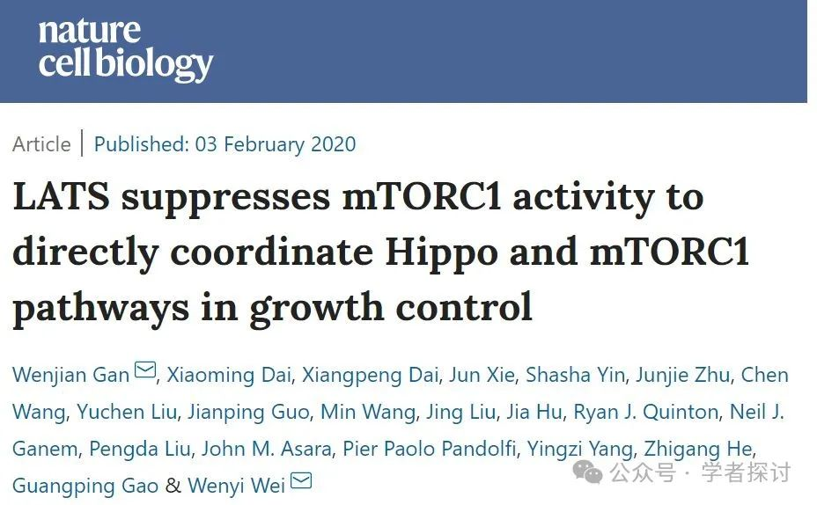

**2025年4月，Patania symphonodes 在 Pubpeer 论坛发表评论：**

比预期的要相似得多。ImageTwin 检测到了相似之处。

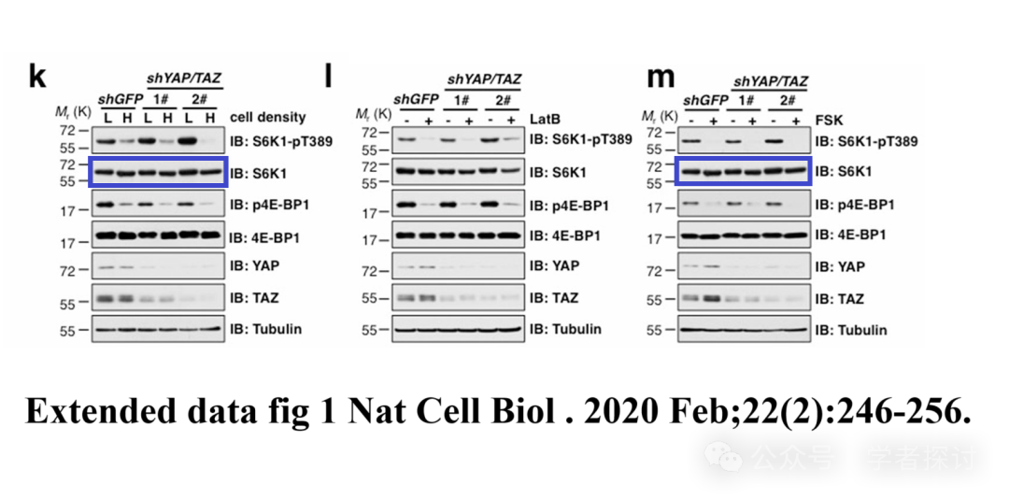

**消息来源：**

https://pubpeer.com/publications/0287D73EE777A05F0B1399C4C52B3F#0

**郑重声明：**

我们的全网查重系统收录了 Pubmed 和 Pubpeer 中的 7000 万 +已发表图库，让您的待查图片可以和已发表论文的图片进行对比，防止图片误用，为您的论文发表保驾护航！基于AI人工智能大数据算法，提供论文图片的核查服务，方便学术期刊、高校、研院所等科研管理部门及时发现并纠正结果图片不当使用。

**如果您有任何建议或需要图片查重帮助，请随时通过客服QQ号3639926437与我们联系。**